Практическая работа №5
Тема: Настройка интерфейса Linux.
Цель: Формирование навыков настройки операционной системы, пользовательского интерфейса, рабочих параметров. Изучение технологии работы с файлами и папками с использованием окна Мой компьютер.
Задание 1.
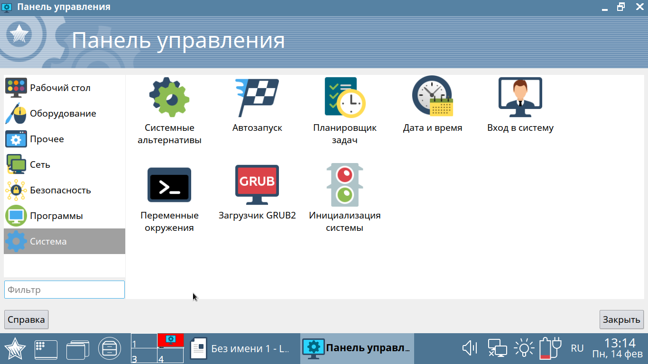
Задание 2.
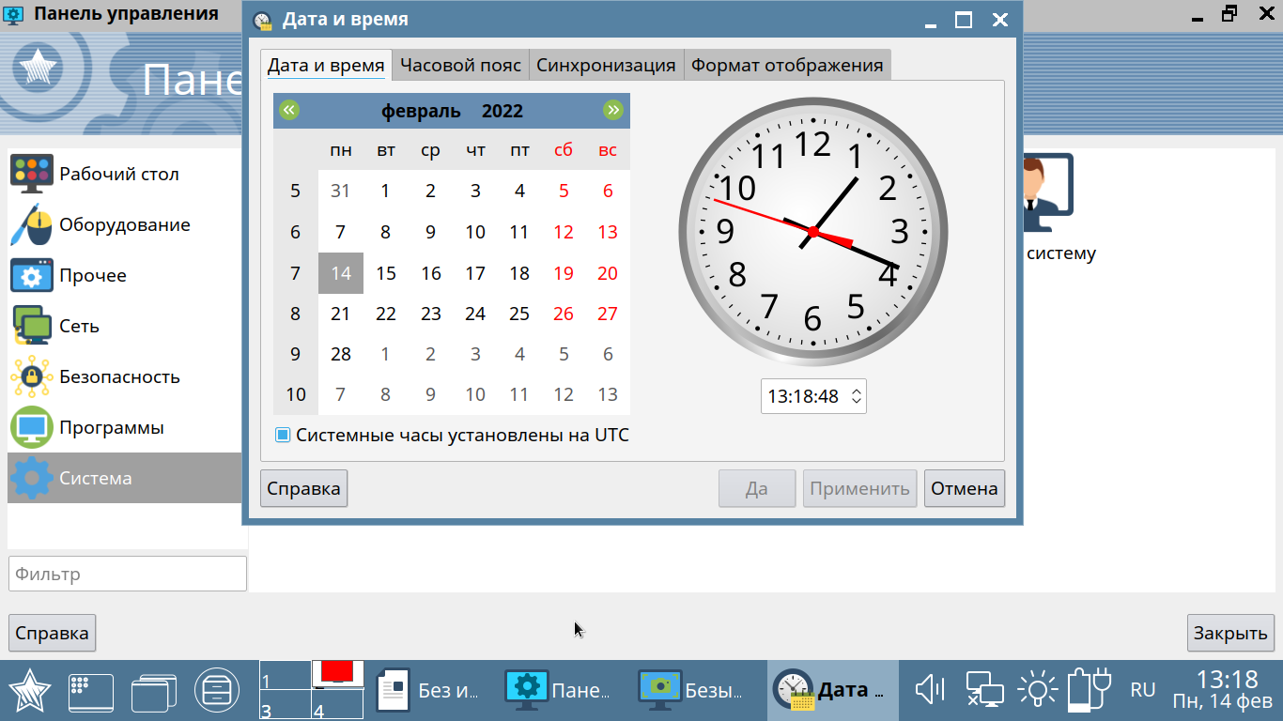

Задание 3.
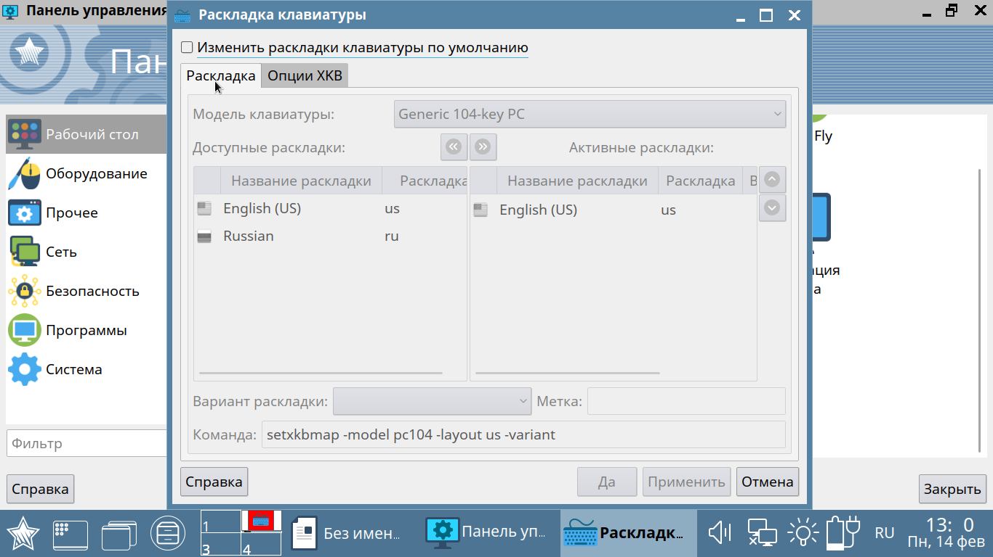
Задание 4.
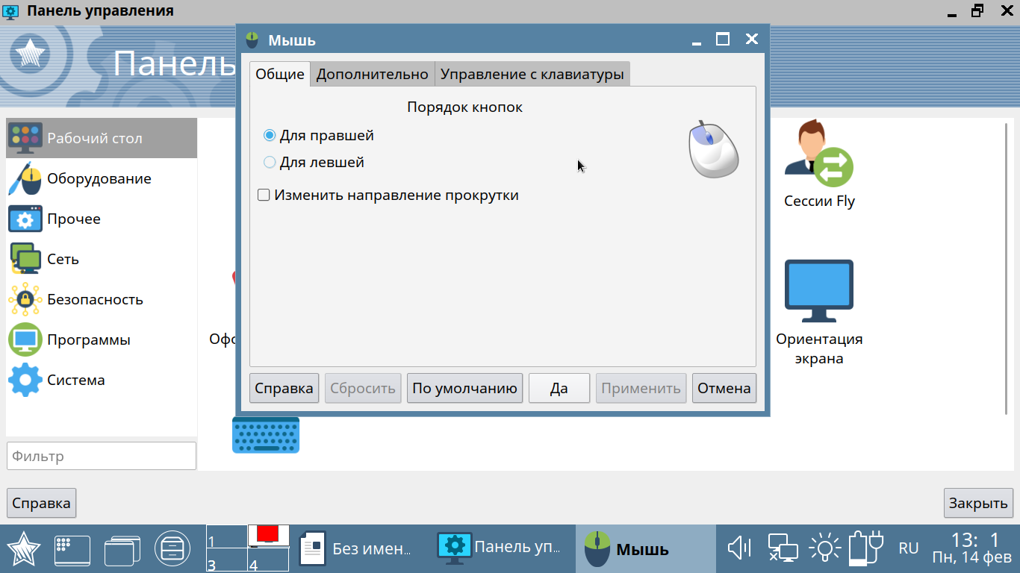

Задание 5.
